PLENARNA SALA / SKUPŠTINA CRNE GORE
Tehnički zathevi koje treba ispuniti
TV RASVETA SALE

UVOD

U ovom dokumentu opisuju se tehničke komponente i konfiguracije potrebne za kompletnu strukturu TV rasvjete za Plenarnu salu Skupštine Crne Gore:
• Dimenzij sale : 20*12 metara, visina približno 4,8 metara.
• Definisanje zona (slika 1):
• “A” zona: 20*8m, maksimalna visina približno 4,8m.
• “B” zona: 20*1,8m, visina približno 3m..
• “C” zona 6*2m, visina približno 3m.

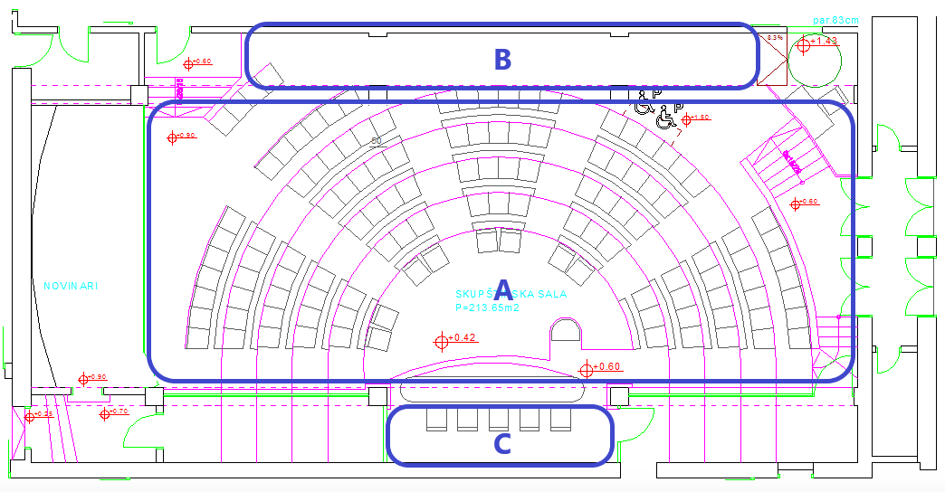
Slika 1. A, B i C područja u glavnoj sali Skupštine Crne Gore
Rješenje se zasniva na:
• “A” zona: kačenje rasvjete na postojećim šinama i nadogradnja električne i mrežne infrastrukture.
• “B” i “C” zona: sistem kačenja osvjetljenja zasnovan na fiksnoj instalaciji kačenja za nova rasvjetna tijela, uključujući električnu i mrežnu komunikaciju sa glavnom kontrolnom konzolom.
Kontrola rasvjete će biti bazirana na Ethernet protokolu, omogućavajući ne samo kontrolu uređaja, već i njihovo održavanje i nadogradnju firmvera po potrebi. Kontrolni pult se povezuje sa mrežnim svičom koji se smješta u rek, sa sviča se povezuju sva rasvjetna tijela.

Rješenje treba da obezbijedi sljedeće potrebe:

- Obezbijediti prosječan nivo od 750 luksa u “glavnom području”, kako bi se obezbijedilo da kamere ne rade u “gain” režimu (slika 2), već da rade u optimalnim uslovima.
- Uravnotežiti temperaturu boje svih glavnih izvora svjetlosti, da bi se pojednostavio i ujednačio balans bijele boje na kamerama.
- Odličan prikaz boja izvora svjetlosti, za pružanje doživljaja u stvarnoj boji i izbjegavanje pojavljivanja zelene/magenta na bijelim scenama.

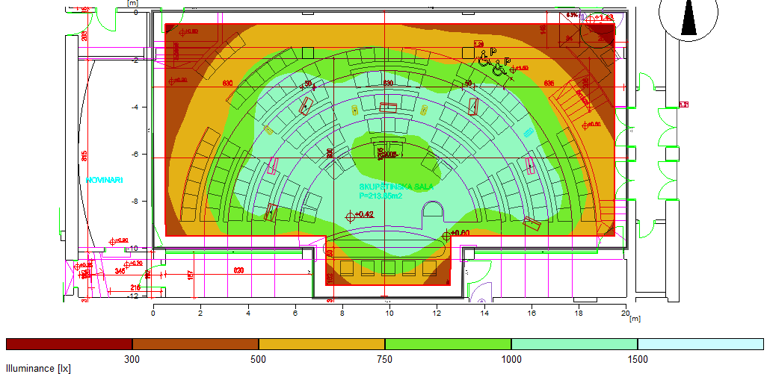
slika 2. Raspodjela osvjetljenja (lx) sa predloženim svjetlima.

Da bi se to postiglo, tehničkom specifikacijom su date i opisane: LED Fresnel i LED flood rasvjetna tijela.
Za kompletnost instalacije, specificirani su svi detalji: sistem za kačenje rasvjete, interfejs za upravljanje rasvjetom, distribucija eternet mreže, glavna razvodna tabla,i distribucija napajanja i svi ostali potrebni radovi za kompletnu funkcionalnu instalaciju sistema, a izvođač je dužan da kompletira sve evenutalne dalje detalje ukoliko se pokažu potrebni na izvođačkom projektu. Takođe je dužan da napravi šemu izvedenog stanja.
Tehničkom specifikacijom dat je tehničkih opis i potrebne količine rasvjetnih tijela, kao i djelovi sistema (Mreža, napajanje i upravljanje sistemom) opšti dio kompleta instalacionog materijala, ali je ponuđač dužan, da prema svom tehničkom rješenju, da kompletan set instalacione opreme za cjelovitost potrebnog instalacionog materijala za kompletnu funckonalnost i instalaciju Sistema.
Sistem kačenja rasvjete baziran na šinama i fiksnim tačkama kačenja
Ovaj segment opisuje isporuku, montažu, testiranje i puštanje u rad viseće strukture rasvjete na bazi šina.
“A” zona
Unutar prostora Plenarne sale, na visini od približno 4,8m, već su ugrađene sljedeće komponente sistema za nošenje rasvjete:
- 1 šina, U-profili dužine 6 m, uključujući 6 tačaka učvršćenja.
- 2 šine, U-profili dužine 3m, uključujući 3 tačke učvršćenja po profilu.
Nova instalacija će ponovo koristiti postojeći sistem kačenja rasvjete. Prije nastavka nove instalacije potrebno je izvršiti sljedeće radove i usluge:
- Demontaža postojeće instalirane opreme koja će biti smještena u magacin naznačen od strane korisnika.
- Provjera i podešavanje postojećih tačaka vješanja postojećih šina, U-profila.
- Čišćenje U-profila.
- Održavanje i servis postojećih tačaka učvršćenja. Oni će biti ažurirani sigurnosnim pinom.

“B” i “C” zona
Svaki uređaj će biti instaliran u fiksnom položaju, označenom tokom perioda instalacije.
Instalacija za svaki uređaj će biti izvedena sa čeličnom pločom ugrađenom u plafon sa 4 šarafa 8 mm.
Svaka ploča će biti završena u crnoj ili bijeloj boji (RAL 7016 ili RAL 9010), zavisno od položaja jedinice.

Kompletan predmjer tretira sve segmente isporuke, instalacije, puštanje u rad, obuka korisnika, sa kompletnim setom instalacionog materijala za kompletnost sistema rasvjete za TV prenose Plenarne sale.

